Домашняя работа
с 02.10.17г. по 06.10.17г.
Тема недели «Мир животных»

Цель: формирование представлений о домашних и диких животных.
Задачи: Продолжать знакомить с домашними и дикими животными и их детенышами, особенностями их поведения и питания.

Родителям рекомендуется:
Дидактическая игра «Четвертый лишний» (лошадь, свинья, коза, волк)
Цель: Уточнить знания детей о животных, по каким признакам они определяют нужное животное.

Дидактическая игра «Назови семью».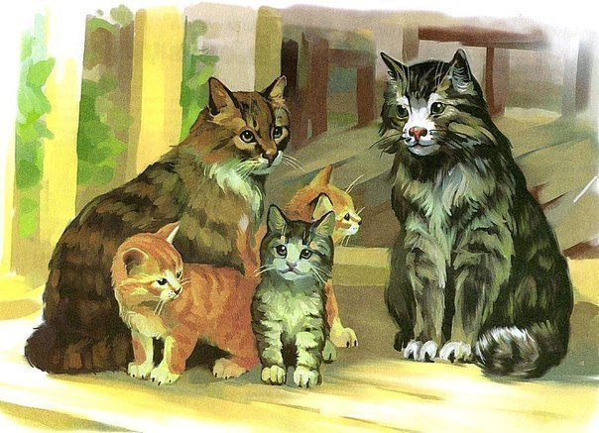
Он — кот, она — кошка, детеныш(и) — котенок (котята). 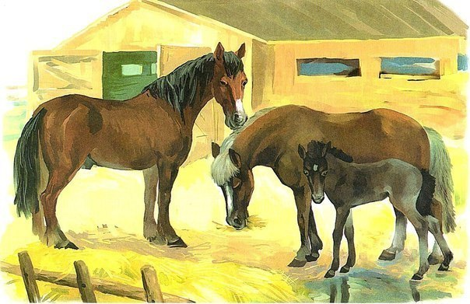
Он — конь, она — лошадь, детеныш(и) — жеребенок (жеребята). И дт…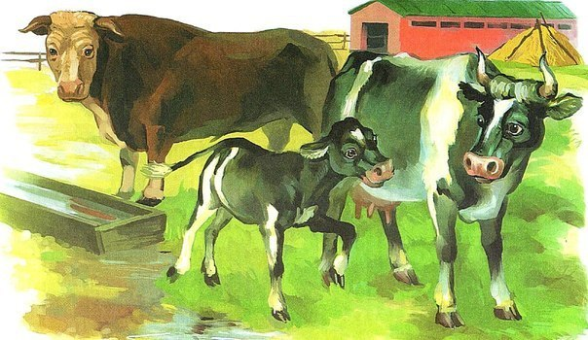
Дидактическая игра «Кто где живет?»
Корова живет в коровнике, свинья — в свинарнике, лошадь — .. , (собака).
Дидактическая игра «Чей хвост, чье туловище, чья голова, чьи уши?» (Образование притяжательных прилагательных).
— Хвост (чей?) — кошачий ….- Туловище (чье?) — кошачье ….- Голова (чья?) — кошачья …
Логоритмическая игра «Котенок»
Котенок мамочку зовет: «Мяу – мяу – мяу».
Он не напился молока: «Мало – мало – мало».
Накормит мама молочком: «Мур – мур – мур».
Свернется маленьким клубком: «Ур – ур – ур».
Потом в клубочек поиграет: «Цап – цап – цап»
И быстро нитку намотает: «Ап – ап – ап».
Дидактическая игра «Назови детенышей»:
У лошади — …
У овцы — …
У коровы — …
У собаки — …
У свиньи — …
У козы — …
Дидактическая игра» Кто как голос подает?»
Овца — … (блеет)
Свинья — …
Корова — …
Собака — …
Лошадь — …
Кошка — …
Какие домашние животные есть в вашем доме?
Расскажи об одном из них.

Выучите с детьми:
Два козлика, два братца,
Дерутся и бранятся.
Я говорю им: » Братцы!
Не надо, братцы, драться,
лягаться и бодаться!
А надо разобраться!»
(Э. Мошковская)
Почитайте детям о животных:
Сутеев «Кто сказал мяу»,
К.Д.Ушинский Рассказы о животных
Чтение сказок:
«Рукавичка», «Три медведя», «Кот, петух, лиса»
Побеседуйте с детьми:
«Почему нельзя гладить чужую собаку?».

